**Математика**

**Дата:** 03.12.2015г.   
**Тема:** Многоугольник

**Ценность:** Праведное поведение  
**Цель:** познакомить с многоугольником через ценность праведное поведение.

**Задачи:** Научить находить периметр многоугольника, развивать вычислительные навыки, логическое мышление;

воспитывать стремление вести здоровый образ жизни, делать приятное окружающим людям.

**Ход урока:**   
**1. Организационный этап.**   
- Кто готов к уроку, хлопните в ладоши!   
- Садитесь, повторяйте за мной:   
Мы – умные!   
Мы – старательные!   
Мы – внимательные!   
Мы отлично учимся!   
Всё у нас получится!

**2. Позитивный настрой.**

- Пожалуйста, сядьте удобно, спинку держите прямо. Руки и ноги не скрещивайте. Руки можно положить на колени или на стол. Расслабьтесь.  Представьте себе, что у вас в руках находится «Чудесный цветок добра». Протяните две руки вперед так, как будто вы держите его в своих руках. Ваши руки ощущают удивительную теплоту, чудесный цветок согревает вас, ваше тело вашу душу. Вы можете мысленно рассмотреть этот цветок- какой он? Какого цвета, большой или маленький, на что он похож? Может быть он имеет запах? Вы можете его понюхать. А может от него исходит какая- то приятная музыка? Вам хочется ее послушать…

Мысленно поместите все добро этого цветка в свое сердце. Почувствуйте как добро входит в вас, как оно согревает вам душу, доставляет радость. У вас появляются новые силы, силы здоровья, счастья, радости… Мысленно поделились друг с другом своими добрыми чувствами.. Потихонечку можете открывать глаза. Спасибо.

Что вы чувствовали, когда посылали друг другу добрые мысли и добрые чувства? (Ответы учащихся)

**3. Позитивное высказывание (цитата).**

1. Здоровье-это главное богатство человека.

(казахская пословица)

2. Беседа по содержанию цитаты   
- Как вы думаете, что такое здоровье?   
-Что помогает человеку сохранить здоровье?

- Кто такой здоровый человек?

- Почему здоровье сравнивают с богатством?  
Здоровье - это состояние полного физического и душевного благополучия человека. Человек может сохранить его, используя определённые правила здорового образа жизни.   
- Обратите внимание на слово «здравствуйте». Здрав – здоровье.   
Когда мы здороваемся с человеком, мы желаем ему здоровья. Помните смысл этого слова и желайте здоровья другим от души с улыбкой, в хорошем расположении духа.

Сегодняшний урок математики мы посвятим здоровому образу жизни.

Посмотрите в окно, какая сегодня погода?

На улице настоящая зима, лежит снег, небольшой мороз щиплет щечки.

- Кто из вас любит зиму, поднимите руку. За что вы любите зиму?

Предлагаю вспомнить зимние забавы, ведь они тоже помогают укреплять здоровье.

- Откройте тетради. Запишите сегодняшнее число.

**2. Актуализация знаний. Сообщение темы урока.**   
- Кто хочет покататься с горки на санках?:   
1 уч.: 8+3=11 2 уч.: 14-5 * 16   
 8 +5=13 12 * 8+4   
 8+7=15 11-3 * 7   
 8+10=18 7+4 * 6+6   
 8+4=12 11-2 * 12-3   
 8+6=14   
Тестовое задание:   
- А вам, ребята, предлагаю поиграть в снежки. Я кидаю вам снежок, а вы ловите и называете ответ.  
• Первое слагаемое 20, второе слагаемое 40. Вычислите сумму. 60   
• Уменьшаемое 40, вычитаемое 10. Чему равна разность? 30   
• Я задумала число, вычла из него 3, у меня получилось 9. Какое число я задумала? 12   
• На рукавичку упало 14 снежинок, 2 снежинки растаяли. Сколько снежинок осталось на рукавичке? 12   
• Сколько минут в 1 часе?   
• Сколько см содержится в 3 дм?   
• Сколько сторон у квадрата?   
• Задача на смекалку: В новогоднюю ночь зажгли 7 свечей. 4 свечи погасли. Сколько осталось свечей? (4, остальные сгорели.)   
3. Работа над темой урока.   
1) Логическое задание:   
- Узнайте, кто придет к нам на урок, назовите пропущенный рисунок:   
Снежинка, ёлочка, снеговик, лыжи, санки, снежинка, ёлочка, …, лыжи, санки, (Пропущен рисунок снеговика.)

 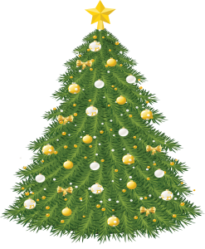 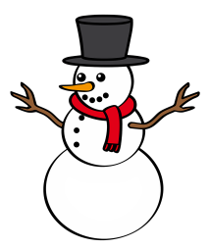 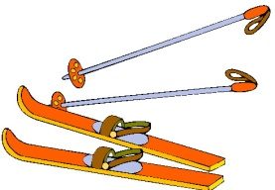 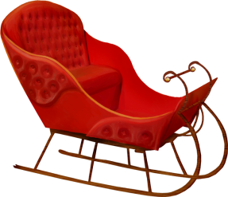  
- Кто из вас будет этой зимой лепить снеговика?   
Посмотрите, какой снеговик пришёл к нам сегодня в гости. Он совсем запутался в фигурах и не может понять, какая фигура здесь лишняя:

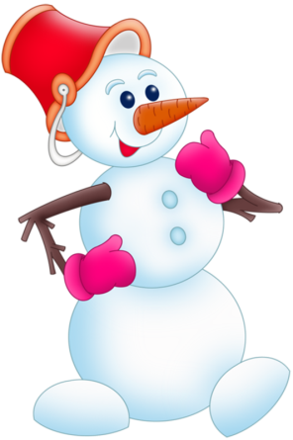

Правильно лишняя фигура шестиугольник. А почему она лишняя?

Как по-другому назвать шестиугольник? (многоугольник)

И сегодня на уроке мы узнаем, что такое многоугольник.

А как вы думаете, что такое многоугольник? Посмотрите внимательно на многоугольники. Как вы думаете, как они появились?

Если круг это замкнутая кривая линия, то многоугольник – это…?

Правильно многоугольник – это фигура, образованная замкнутой ломаной линией.

Как- то раз когда наш Снеговик развозил подарки Деда Мороза детям, он задумался, а какая фигура получилась на снегу от его саней и сколько же километров он проехал? Подумал снеговик, подумал и решил попросить у вас помощи. Поможем снеговику?

Снеговик привез с собой уменьшенную копию своего маршрута, так посмотрим…

Что за фигура получилась у нашего снеговика?

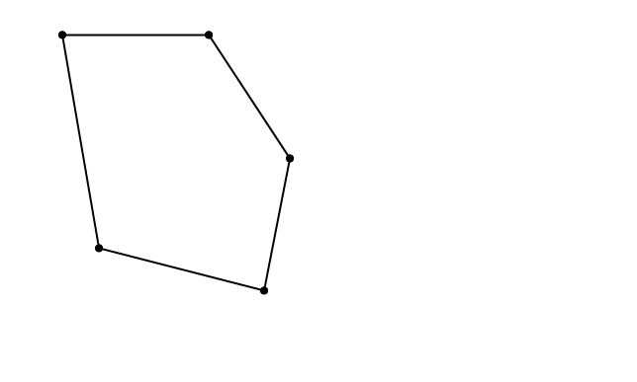 2см

2см

3см

1см

2см

Как нам узнать, сколько проехал снеговик?

Давайте вспомним если это ломаная, а путь снеговика это длина, значит нам надо найти длину ломаной? А как найти длину ломаной?

Сложить все отрезки (звенья) ломаной.

Найдите длину. 2+2+1+2+3=10см

Замечательно! Мы помогли снеговику и сами того не подозревая узнали как находить периметр многоугольника. Потому что периметр многоугольника – это сумма длин всех его сторон, т.е. чтобы найти периметр нужно сложить все его стороны.

А за то, что вы помогли снеговику он хочет вас немного оздоровить при помощи игры:

5) Физминутка:   
На дворе у нас мороз (Обнимем себя за плечи)   
Щиплет ушки, щиплет нос (Потираем уши и нос)   
Чтобы носик не замёрз, мы погреемся сейчас (прыжки)   
Ручками похлопаем, ножками потопаем.   
4. Закрепление:

На санках мы катались, в снежки играли, снеговика выручали, на морозе гуляли, какую зимнюю забаву мы ещё не вспомнили?

Катание на коньках, сноубордах, лыжах. Тогда покатаемся, берём в руки синий сноуборд (карандаш) и катаемся. Поставили точку, провели вниз 3см, вправо 4см, вверх 1см, влево 2см, вверх 2см, влево 2см.

Какая фигура у нас получилась? (многоугольник)

Найдите периметр многоугольника.

3+4+1+2+2+2=14см

Берём зелёный сноуборд. Встали, поехали вниз 2см, вправо 2см, вниз 1см, вправо 3см, вверх 1см, вправо 2см, вверх 2см, влево 5см.

Какая фигура у нас получилась?

Найдите периметр многоугольника.

2+2+1+3+1+2+2+5=18см

Замечательно, возвращаемся с трассы.

5. Повторение:   
• 18 ребятишек во дворе играли:   
9 из них на санках катались,   
Остальные трудились –   
Водой каток заливали.   
Сколько же ребят строили каток? (9)   
• 17 мальчишек играли в снежки.   
Сколько мальчиков осталось,   
Если 9 из них домой ушли? (8)   
• 17 фигуристов на коньках катаются.   
8 мальчиков из них.   
Сколько девочек, скажите,   
Спортом занимаются? (9)   
- О каких зимних забавах говорилось в задачах?   
- Как вы думаете, полезны ли зимние забавы для здоровья?   
- Зимние виды спорта и подвижные игры на свежем воздухе помогают тренировать мышцы, улучшают работу сердца, в легкие поступает больше кислорода. А это, ребята, очень полезно для вашего здоровья. Однако, при катании на коньках, санках и лыжах призываю вас соблюдать осторожность.   
6. Групповое пение.

**Кабы не было зимы**

Кабы не было зимы  
В городах и сёлах,  
Никогда б не знали мы  
Этих дней весёлых.  
Не кружила б малышня  
Возле снежной бабы,  
Не петляла бы лыжня,  
Кабы, кабы, кабы...  
Не петляла бы лыжня,  
Кабы, кабы, кабы...  
Кабы не было зимы,  
В этом нет секрета -  
От жары б увяли мы,  
Надоело б лето.  
Не пришла бы к нам метель  
На денёк хотя бы,  
И снегирь не сел на ель,  
Кабы, кабы, кабы...  
И снегирь не сел на ель,  
Кабы, кабы, кабы...  
Кабы не было зимы,  
А всё время лето,  
Мы б не знали кутерьмы  
Новогодней этой.  
Не спешил бы Дед Мороз  
К нам через ухабы,  
Лёд на речке не замёрз,  
Кабы, кабы, кабы...  
Лёд на речке не замёрз,  
Кабы, кабы, кабы..

7. Итог урока

 - А теперь сядьте удобно, закройте глаза, подумайте о том, о чём мы говорили на этом уроке!  Откройте глаза и расскажите, что нового вы узнали на уроке, что вам особенно понравилось и запомнилось, что вы еще хотели бы узнать.

Вы все сегодня отлично занимались. Давайте же чаще дарить улыбку друг другу.  
Спасибо вам за работу.